“十四五”轨道交通枢纽综合开发项目规划设计研究及核心区建筑概念设计（四）任务书

一、项目背景
“十四五”轨道交通枢纽综合开发项目规划设计研究及核心区建筑概念设计（四）主要为梅林关枢纽及周边片区的前期研究工作。梅林关枢纽位于深圳市城市发展中轴之上，位于南北向交通主轴。枢纽是集1条城际铁路（广深中轴城际铁路）、3条城市轨道（轨道4、6、22号线）以及常规配套交通于一体，是以城际为主、兼顾长途的区域综合交通枢纽。
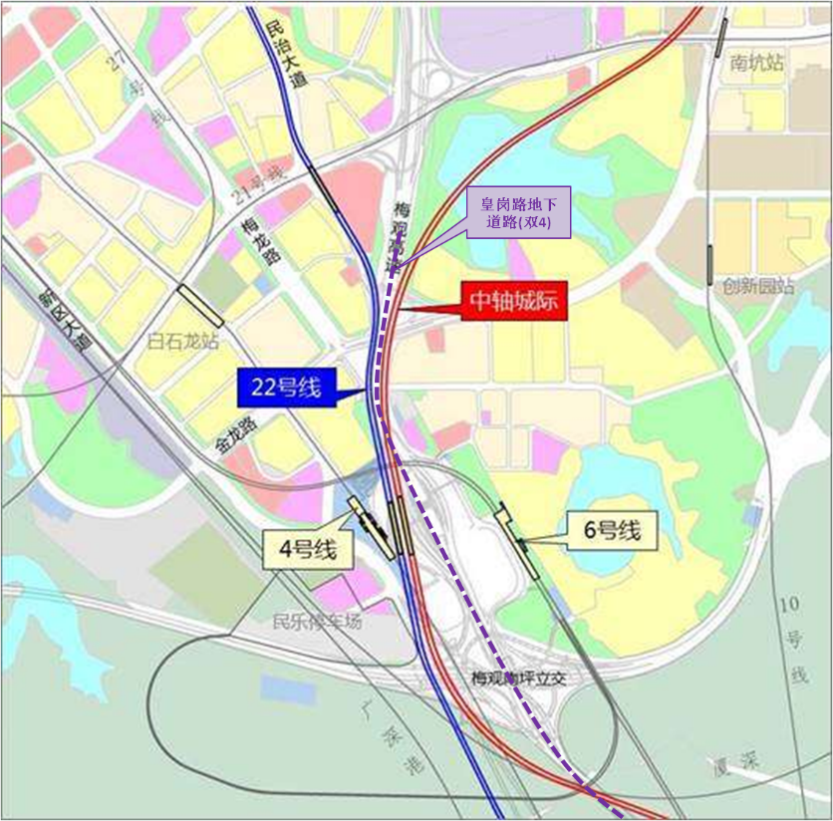
图1 区位图

二、项目概况
梅林关北侧及东侧地区以居住用地为主，南侧及西侧以绿地为主，部分为政府社团用地。枢纽用地现状主要为绿地、交通设施用地为主。枢纽范围内的现状道路车道数不匹配，大量车辆堵在梅林关，高峰期间拥堵问题严重。梅林关作为我市主要的交通拥堵点，已成为政府部门及社会高度关注的热点民生问题。与此同时，市交通局正在开展皇岗路快速化改造工程，该道路改造南起广深高速，北至梅观高速，沿梅观路线位进行“地下扩容”以缓解关口交通拥堵问题。
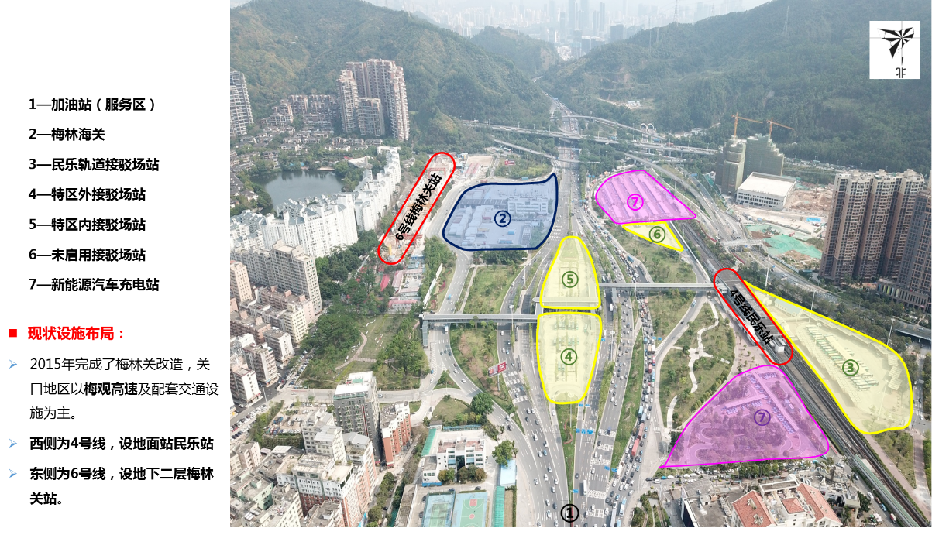
图2 梅林关枢纽地区现状图

三、研究范围
本项目建议研究范围分为两个层次：

1、规划研究范围
本次片区规划研究范围为与梅林关枢纽相关的用地单元。考虑枢纽东侧、北侧以现状建成区为主，南侧为南坪快速路及自然山体，本次规划研究范围主要为枢纽地块及枢纽西侧地块，用地面积约131公顷。需对片区的功能策划、公共配套、空间布局、分期建设、开发规模等内容进行统筹考虑与规划。
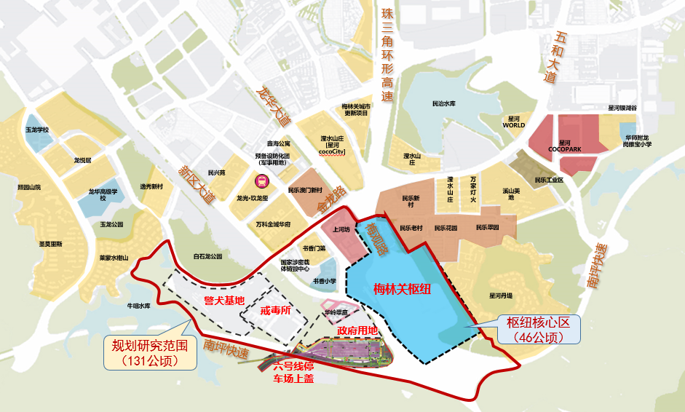
梅林关枢纽研究范围示意图

2、核心区建筑概念设计范围
该范围为梅林关枢纽核心区，用地面积约46公顷，需在该范围结合地铁、城际的规划设计，开展上盖开发项目的建筑概念方案设计工作，明确枢纽及物业开发项目功能配比、流线组织、立体空间、交通衔接等具体设计内容。根据前期初步规划意向方案，核心区规划以商办等功能为主，总建面约70万m²（暂定），计容建筑面积约51万m²（暂定），其中商业15万m²，办公15万m²，酒店20万m²。
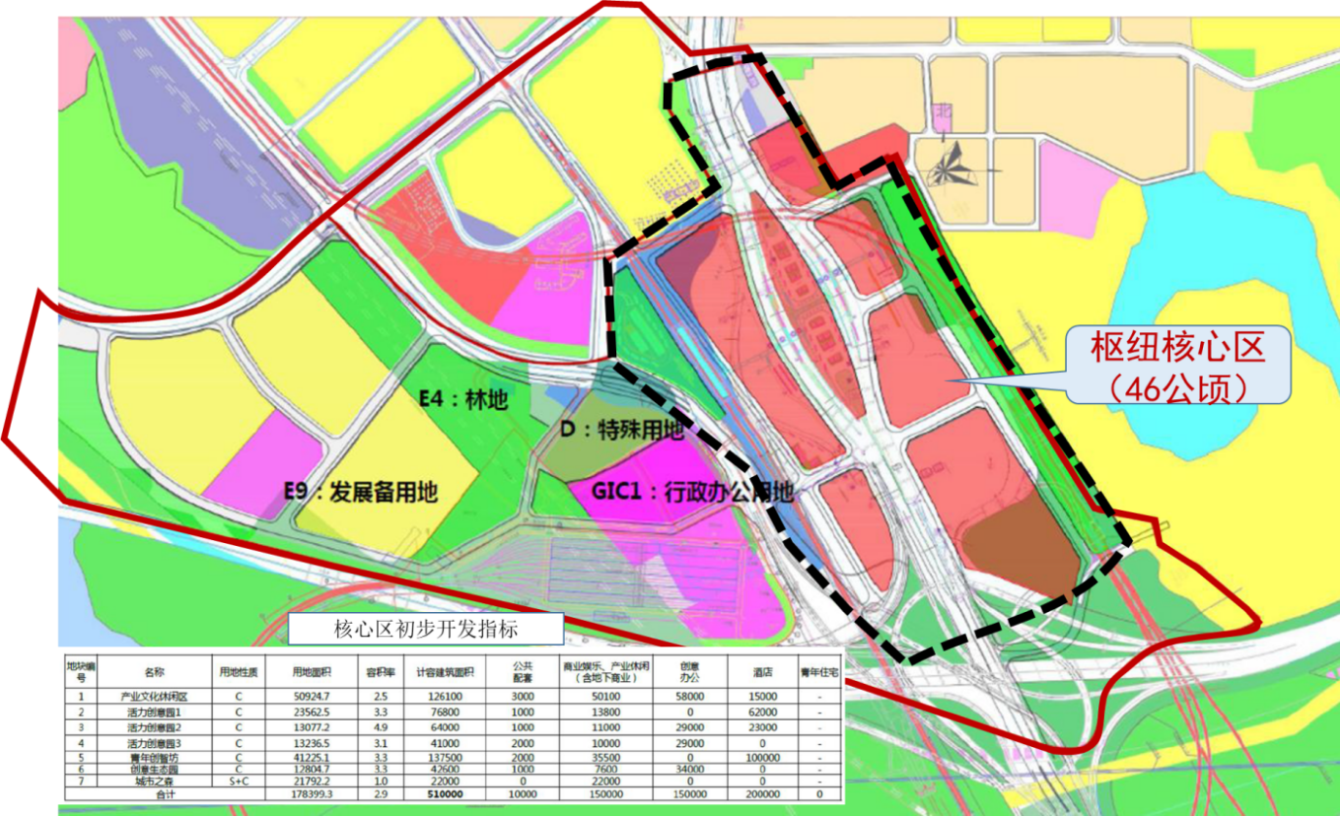
梅林关枢纽片区初步规划功能意向布局图
目前龙华区政府正在推动梅林关枢纽片区转型升级，除本项目外，周边用地也根据新的定位承担了相应功能，本次研究不局限于以上范围，可根据研究情况适当扩大。

四、研究内容
结合梅林关枢纽轨道规划设计情况，统筹考虑枢纽片区用地现状、片区整体规划及城市交通等因素，本次工作内容包括三个专题内容，专题应相互印证、统筹考虑，后形成整体成果，相应成果应与相关规划及技术方案应确保关口交通顺畅，方案应有序、简洁、经济、安全，并具备可实施性，满足工程对接的要求。
专题一、片区规划设计研究
根据项目具体情况编制相应的规划设计研究成果，提出空间设计构想，明确规划设计条件，分析枢纽功能定位及明确枢纽轨道总体布局方案，指导项目开发及决策，以供我司与原业主合作谈判及与政府相关部门沟通。规划方案需根据规划审批需要（如有），同步配合完成规划方案编制及报审工作。主要包括但不限于以下内容：

1、综合分析

投标人应充分搜集和研究上位规划资料，特别是对在编的分区国土空间规划、区政府目前推动的片区转型升级等资料进行综合分析。

2、功能定位及开发规模
（1）分析、解读在编的分区国土空间规划，进一步明确本项目的功能定位。
（2）本项目将纳入近期法定图则修编计划，结合本项目功能定位与在编的法定图则进行充分协调，提出本项目的合理开发规模和功能业态比例。

（3）根据交通、市政承载力，深入分析梅林关枢纽综合开发项目建筑规模和布局等。

3、规划构思与空间设计
（1）规划构思
（2）规划布局
（3）城市设计
（4）支撑系统

4、枢纽及片区地下交通空间一体化规划
（1）梅林关枢纽功能定位
（2）城市规划背景下的枢纽需求分析
（3）枢纽引入线路的必要性分析
（4）线路通道及选址规划
（5）枢纽总体布局规划
（6）片区地下交通空间一体化规划研究
专题二、交通研究
明确枢纽交通定位；开展梅林关枢纽及规划研究范围交通承载力测算，提出开发项目适宜的建筑规模指导意见，完成对应综合交通研究；详细研究城市交通布局方案；根据枢纽布局完善相关综合交通布局方案，明确枢纽核心区开发项目交通布局方案；提出实施过程中的不同阶段开展相应交通组织方案；做好与周边既有、在建及规划工程的相关工程衔接设计，达到工程可行，保障后续项目的实施
1、交通需求分析与承载力评估
（1）交通特征大数据分析
（2）模型构建及需求预测
（3）片区客流预测分析
（4）交通承载力测试评估
（5）枢纽客流预测研究
2、片区综合交通改善规划
（1）交通发展战略
（2）道路、公交、慢行交通
（3）需求调控
（4）接驳场站布局
（5）市政及配套设施布局
（6）相关系统及设施空间布局研究
（7）实施期间的交通组织方案
专题三、核心区建筑概念设计
开展枢纽主体及枢纽上盖地块站城一体化物业综合开发研究，分析项目及周边的场地环境、景观和空间特征，重点研究轨道交通枢纽概念方案，对枢纽功能区块划分、动线设计、核心区空间组织、建筑形态（城市界面、建筑高度、体量关系及地上地下衔接等）、公共空间、城市景观、交通组织和慢行系统等内容进行研究形成TOD物业综合开发概念设计方案；分析地块所在区域基础设施、轨道交通建设对地块综合开发的影响，深化轨道交通站城一体化工程如何实施，提出策划方案及实施路线，对地块开发与轨道交通之间的工程预留或同步实施提出建议。研究主要包括但不限于以下内容：
1、采用国际化先进设计理念，紧密围绕站城一体化，形成多个概念方案比选。
2、对范围内既有、在建及规划线路轨道交通车站平面、竖向方案进行研究，对范围内现状、在建及规划道路及市政配套设施进行研究，稳定研究边界，结合规划要求提出枢纽布局方案。
3、进行枢纽概念设计，梳理支撑片区综合开发要求下的轨道交通建设进度，提出片区建设策划方案及实施路线。
4、根据业主及相关部门要求，提出枢纽优化建议，开展地上地下空间布局、与枢纽外周边接驳、城市交通、换乘方式、交通流线组织和竖向设计等工作。
5、结合交通系统方案及片区规划方案，按照枢纽布局要求，对枢纽片区交通与地下空间进行一体化分析，梳理功能区块，完成动线设计，涉及上盖或者站点上方预留的，提出设备及结构预留要求，明确枢纽用房等预 留布局，厘清道路及市政配套工程接口，提出可行方案。
6、开展空间形体组织、建筑单体概念设计、建筑功能（含配套）布局、公共空间、景观布局、地下空间利用以及设计的控制要点评估与优化等工作。
7、梳理核心区物业开发地块涉及的既有4号线、6号线、广深港高铁、厦深铁路、梅观路，在建的皇岗路下沉隧道，规划的22号线、中轴际线保护范围及相关权属管理与安全责任关系，借鉴相关经验做法及规范要求，提出支撑综合开发的现状工程改造或保护方案。
8、配合业主与相关政府及主管部门进行方案汇报等工作。

五、服务期限
自合同签订之日起至合同全部工作完成之日止。

六、技术要求:
1.主要技术依据：《城市规划编制办法》、《深圳市城市规划标准与准则》（修订）等；
2.成果及格式要求：按国家、省、市现行的技术规定执行；

七、设计成果与进度要求
1.按照规定及要求，满足编制深度要求。本项目自合同生效之日开始，具体进度如下（本时间不含汇报等待时间）：
序号 | 工作阶段 | 成果提交时间
1 | 初步方案阶段 | 编制初步方案成果，时间30个工作日
2 | 中间成果阶段 | 根据委托人部门审查资料修改完善成果，时间20个工作日
3 | 专家评审阶段 | 根据委托人部门审查资料修改完善，形成专家评审方案成果，时间20个工作日
4 | 上报成果 | 根据专家资料修改完善，向政府各职能部门进行沟通汇报，依据审批进度（如有），按照阶段修改并于20个工作日完成送审成果；
5 | 最终成果 | 依据各职能部门修改资料完善形成最终成果，于20个工作日内完成最终成果
2.成果要求按照如下要求提供：
具体内容 | 提交方式及要求
技术文件：  - 片区规划设计研究报告  - 交通研究报告  - 核心区建筑概念设计成果报告  - 技术图纸（以实际要求为准）  区域位置图（组图）、现状分析图（组图）、土地与建筑物核查成果图（组图）、上层次规划图（组图）、地块划分与指标控制图、城市设计分析图（组图）、效果图（组图）、慢行系统示意图、建设用地空间控制图（组图）、综合交通规划图、道路规划设计图，交通组织规划图（组图），道路横断面设计示意图，枢纽总体布局图、市政工程规划图（组图）、分期实施规划图（组图）、日照分析图、规划总平面设计图，各层（包含地下空）建筑概念设计平面图（组图），核心区建筑概念设计剖面图（组图），核心区建筑概念设计效果图（组图），其他概念设计要求图纸及必要分析图纸等 | （上述约定的时间不包含法定节假日。各阶段成果提交时间视项目实际推进流程而定，可由甲乙双方商议确定）  咨询人提交正式成果  - 彩色图册8套；  - PPT演示文件；  - 全部成果电子文件光盘2套；  - 宣传册8套  - 5-10分钟多媒体展示  各次政府审查会议所需方案册按会议要求由咨询人提供。  具体根据相关部门审批要求及最新的政策提供相关技术内容。

